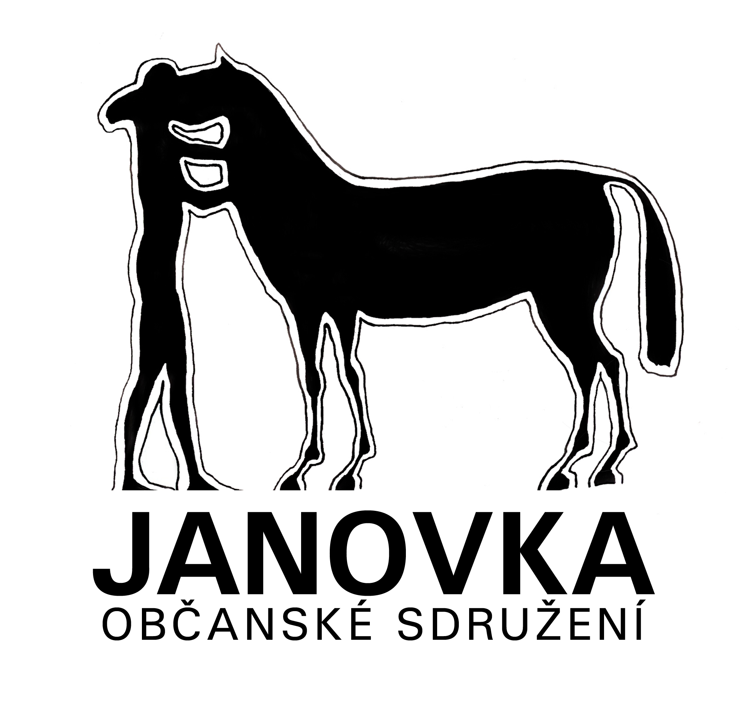
Janova Hora 91
512 38 Vítkovice v Krkonoších
IČO: 22824979
Srdečně Vás zvu na valnou hromadu občanského sdružení Janovka o.s.,
která se bude konat 5. března 2011 od 14.00 hodin na Farmě Hucul
Program:
- uvítání všech zúčastněných
- zpráva o činnosti sdružení v roce 2010
- zpráva o hospodaření sdružení v roce 2010
- návrh plánu činnosti sdružení pro rok 2011
- návrh na přijetí nových členů
- diskuze
- schválení usnesení valné hromady
- přátelské posezení, procházka.....
Děkuji za ohlášení účasti na email: inka.karbusicka@seznam.cz,
či na telefon 603487319

Těším se na setkání s Vámi
Inka Karbusická

Pokud víte o někom, kdo by se rád aktivně zapojil do činnosti ve sdružení,
prosím přepošlete mu tuto pozvánku.
Informace o sdružení najdete také na www.hucul.cz. v odkazu aktuality

